Kérjük, ellenőrizze, hogy az alkotásfotó tájolása megfelelő-e. Ha szükséges, jelezze az elforgatás irányát és fokát. | Művész | Amennyiben pontosítani szükséges az előzetesen rendelkezésre álló adatokat  a régi adat törlése nélkül, egy új sorba adja meg a helyesbítést  (amennyiben van indoklás – pl. alkotáscím módosítása „művész hátoldali felirata szerint” történt – akkor azt zárójelben jelezze) |  |  |  | Installálási méret cm-ben  (mag*szél*mély)  Keretezett alkotás: keret külső széleitől mérten  Vakkeret esetén: alkotásméret kiegészítve vakkeret-mélységi adattal | Keret leírása  (pl. fehérre festett fa, üvegezett) | Keretléc mérete (léc szél*mély) | Paszpartu leírása, mérete (a keret belső széleitől mérten mag*szél.)  (pl. fekete papír, 99*59 cm) | Akasztási pont leírása + db-szám  (pl. 2 db farkasfog) | Szignó/jelzés előoldalon  (pl. lent középen: Hencze 1970) | Állapot  és/vagy  Megjegyzés  (egyéb speciális paraméter, pl. alkotás súlya, sorozathoz tartozik)
Alkotás fotója | Művész | Alkotás cím | Technika | Év | Alkotás mérete cm-ben (mag*szél*mély)
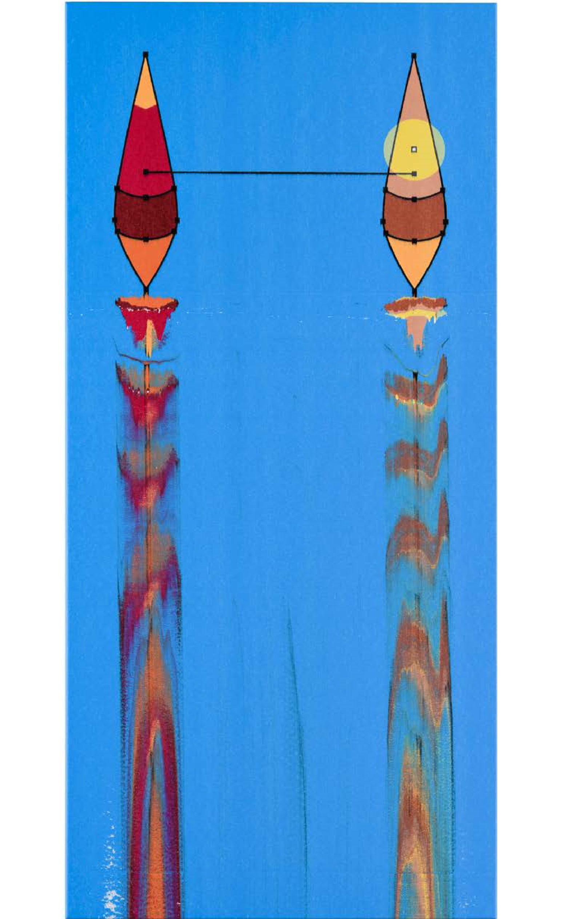 | Batykó Róbert | Living Toys | olaj, vászon | 2022 | 120 x 56,5 x 4 cm | 120 x 56,5 x 4 cm | nincs | nincs | nincs | nincs kialakítva, de van jelölvev akasztási pont | Jelezve a hátoldalon a vakrámára visszahajtott vásznon a művész autógráf feliratával (baT6KO): Batykó’ 22
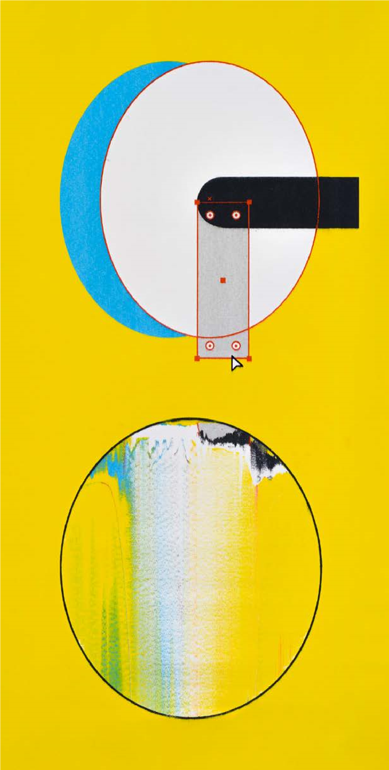 | Batykó Róbert | Head Lake | olaj, vászon | 2022 | 115 x 56 x 4 cm | 115 x 56 x 4 cm | nincs | nincs | nincs | nincs kialakítva vagy jelölve akasztási pont | szemle időpontjában jelzés nélkül | a szemle időpontjában a kép a művész műtermében volt elérhető, itt tekintettem meg a művet, amely száradt, így még nem volt vakrámára felfeszítve, a művész által megadott méret változhat a keretrefeszítéssel
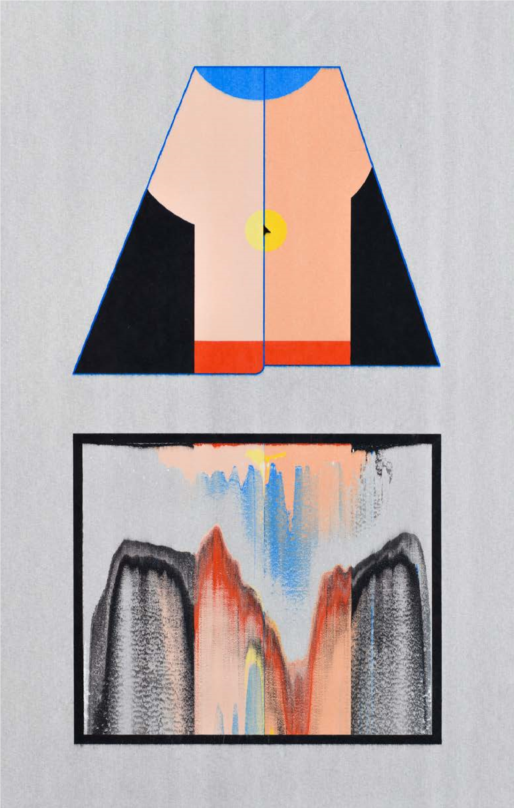 | Batykó Róbert | Royal Pain | olaj, vászon | 2022 | 92 x 56,5 x 4 cm | 92 x 56,5 x 4 cm | nincs | nincs | nincs | nincs kialakítva vagy jelölve akasztási pont | Jelezve a hátoldalon a vakrámára visszahajtott vásznon a művész autógráf feliratával (baT6KO): Batykó’ 22  galéria sorszáma: 312
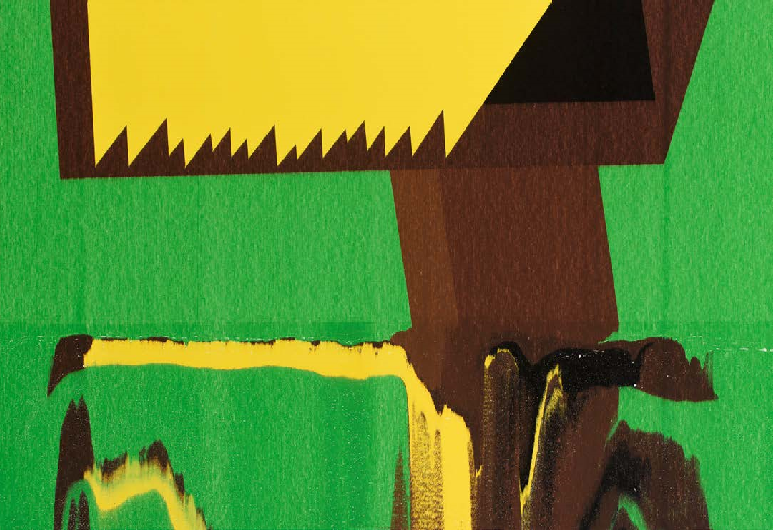 | Batykó Róbert | Green Box | olaj, vászon | 2022 | 69 x 100, 5 x 4 cm | 69 x 100, 5 x 4 cm | nincs | nincs | nincs | nincs kialakítva vagy jelölve akasztási pont | Jelezve a hátoldalon a vakrámára visszahajtott vásznon a művész autógráf feliratával (baT6KO): Batykó 2021
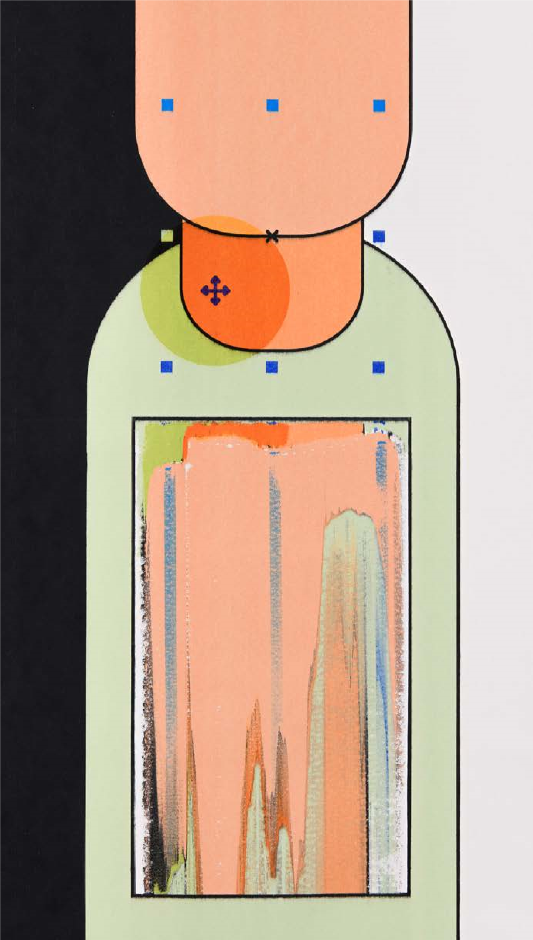 | Batykó Róbert | Life Frame | olaj, vászon | 2022 | 105 x 56, 5 x 4 cm | 105 x 56, 5 x 4 cm | nincs | nincs | nincs | nincs kialakítva vagy jelölve akasztási pont | Jelezve a hátoldalon a vakrámára visszahajtott vásznon a művész autógráf feliratával (baT6KO): Batykó 2022
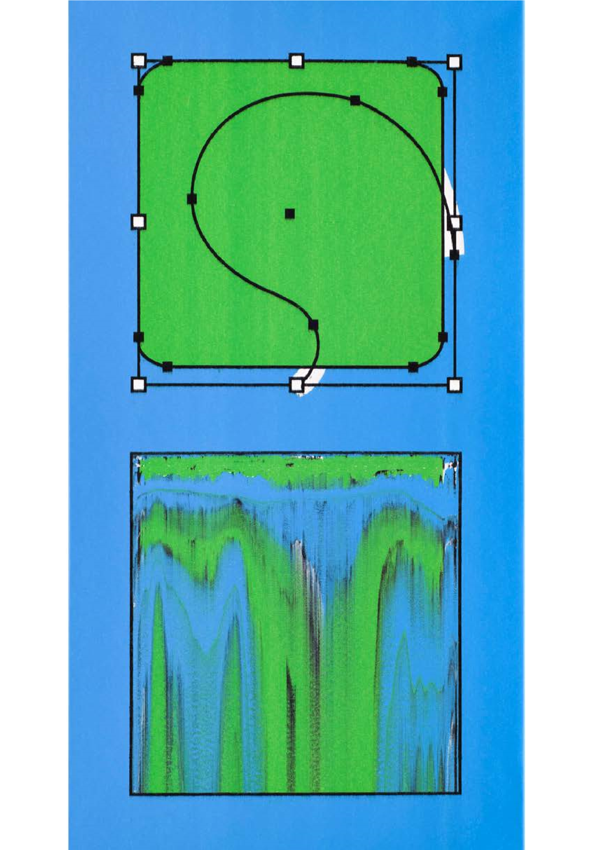 | Batykó Róbert | Sinuos | olaj, vászon | 2022 | 106 x 56,5 x 4 cm | 106 x 56,5 x 4 cm | nincs | nincs | nincs | nincs kialakítva vagy jelölve akasztási pont | Jelezve a hátoldalon a vakrámára visszahajtott vásznon a művész autógráf feliratával (baT6KO): Batykó’ 2022
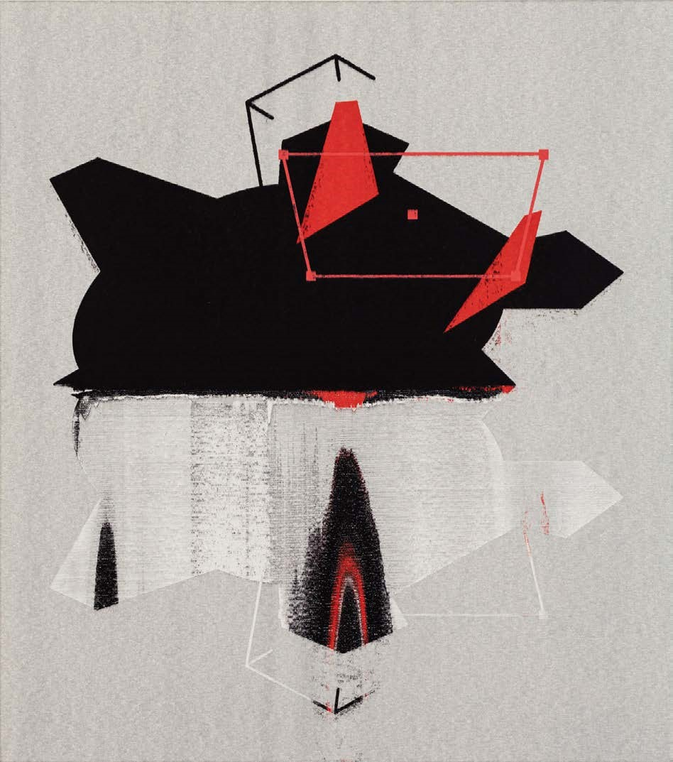 | Batykó Róbert | Magma Carta | olaj, vászon | 2020 | 96 x 85, 5 x 4 cm | 96 x 85, 5 x 4 cm | nincs | nincs | nincs | nincs kialakítva vagy jelölve akasztási pont | Jelezve a hátoldalon a vakrámára visszahajtott vásznon a művész autógráf feliratával (baT6KO): Batykó’ 22
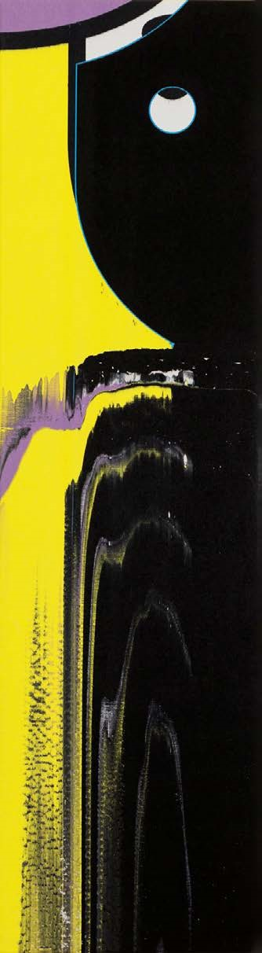 | Batykó Róbert | Last Tension Hero | olaj, vászon | 2020 | 144 x 40,5 x 4 cm | 144 x 40,5 x 4 cm | nincs | nincs | nincs | nincs kialakítva vagy jelölve akasztási pont | Jelezve a hátoldalon a vakrámára visszahajtott vásznon a művész autógráf feliratával (baT6KO): Batykó 2020
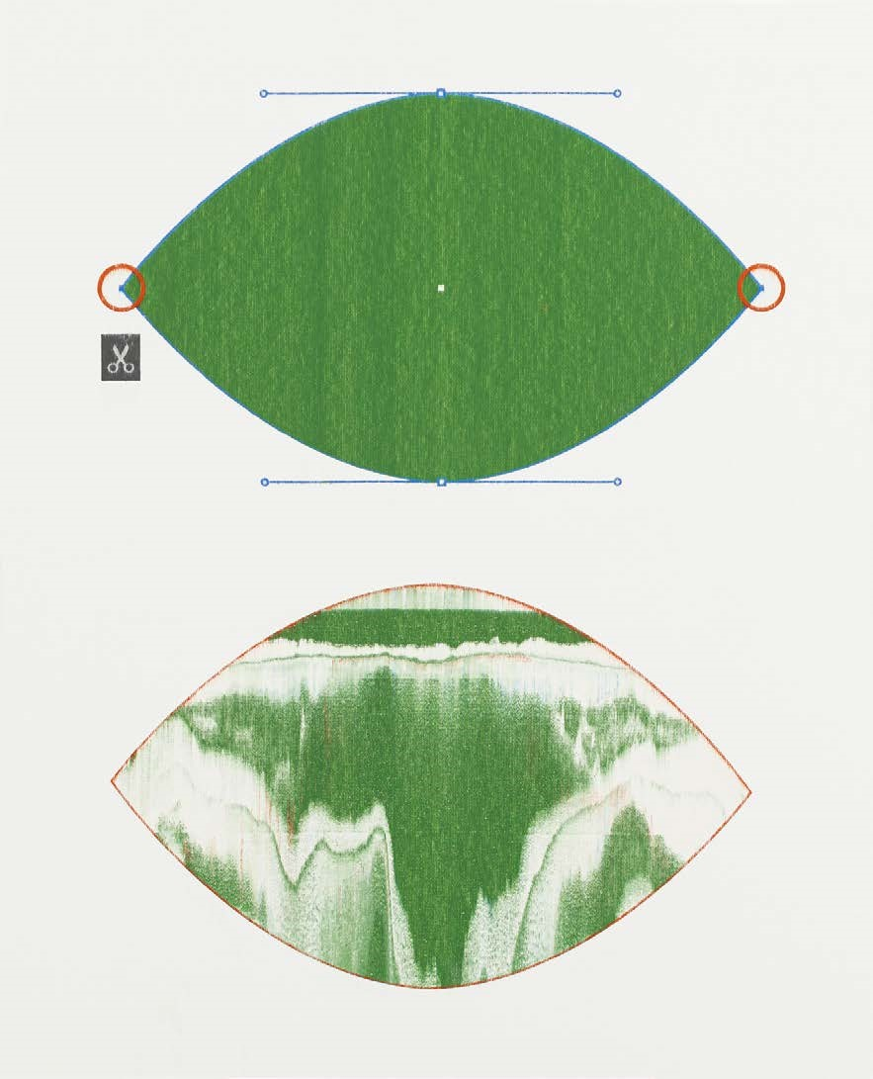 | Batykó Róbert | Stroma | olaj, vászon | 2020 | 83 x 67,5 x 4 cm | 83 x 67,5 x 4 cm | nincs | nincs | nincs | nincs kialakítva vagy jelölve akasztási pont | Jelezve a hátoldalon a vakrámára visszahajtott vásznon a művész autógráf feliratával (baT6KO): Batykó 2020
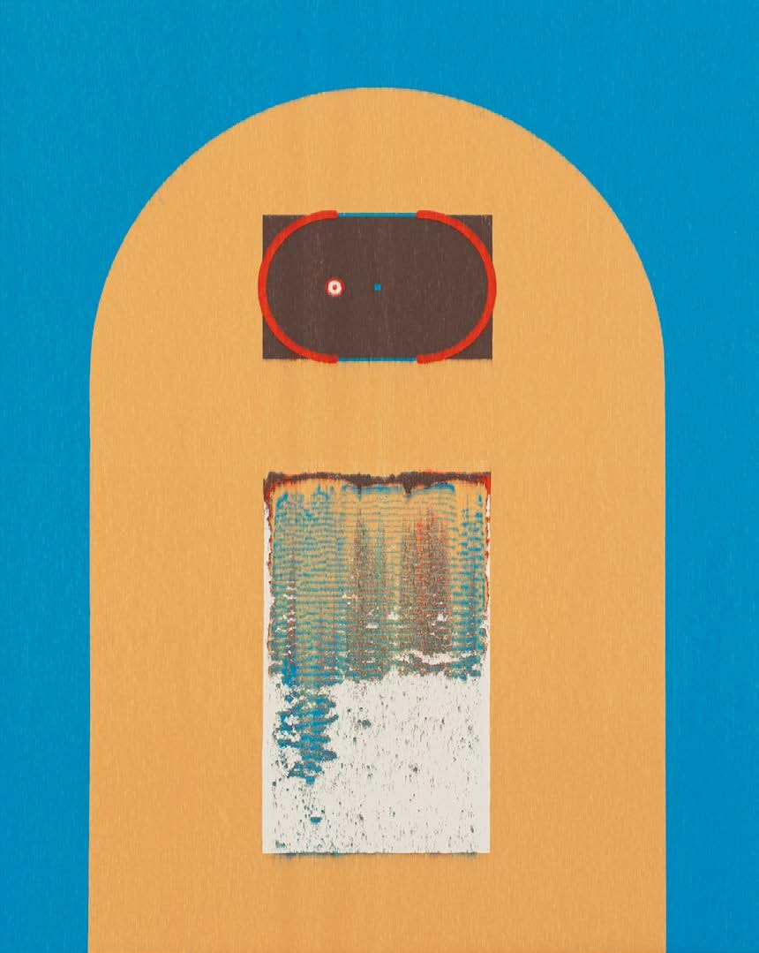 | Batykó Róbert | Shredder | olaj, vászon | 2019 | 100 x 80,5 x 4 cm | 100 x 80,5 x 4 cm | nincs | nincs | nincs | nincs kialakítva vagy jelölve akasztási pont | Jelezve a hátoldalon a vakrámára visszahajtott vásznon a művész autógráf feliratával (baT6KO): Batykó 2019  galéria sorszáma: 191
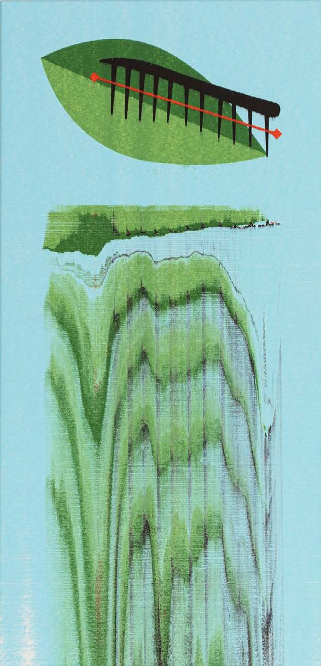 | Batykó Róbert | Leafy | olaj, vászon | 2020 | 103 x 50,5 x 4 cm | 103 x 50,5 x 4 cm | nincs | nincs | nincs | nincs kialakítva vagy jelölve akasztási pont | Jelezve a hátoldalon a vakrámára visszahajtott vásznon a művész autógráf feliratával (baT6KO): Batykó 2020
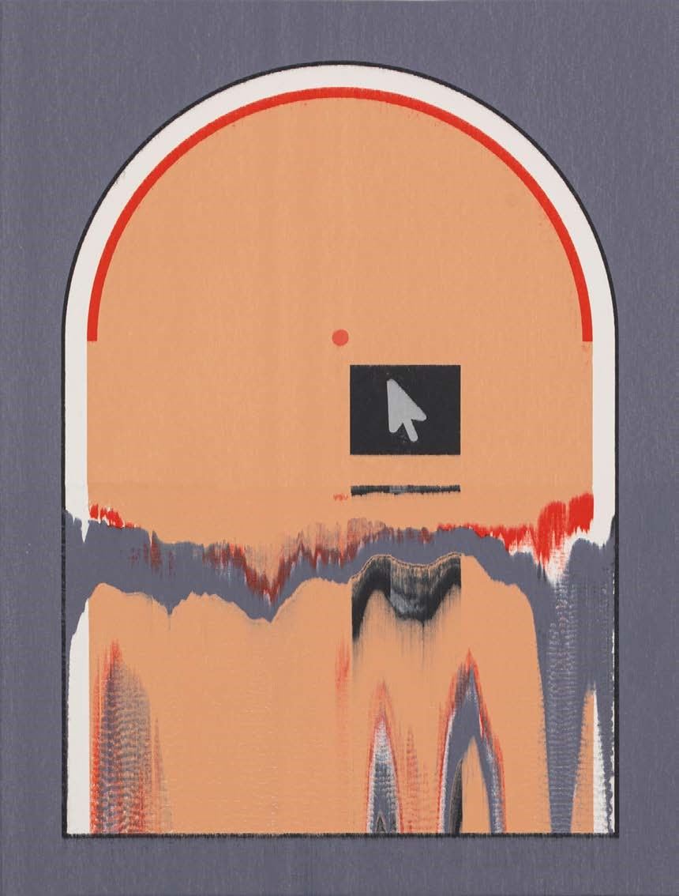 | Batykó Róbert | Clickbait | olaj, vászon | 2019 | 112 x 85,5 x 4 cm | 112 x 85,5 x 4 cm | nincs | nincs | nincs | nincs kialakítva vagy jelölve akasztási pont | Jelezve a hátoldalon a vakrámára visszahajtott vásznon a művész autógráf feliratával (baT6KO): Batykó’ 2019
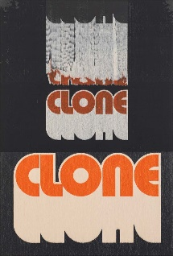 | Batykó Róbert | Clone | 2018 | olaj, vászon | 103 x 70 x 4 cm | 103 x 70 x 4 cm | nincs | nincs | nincs | nincs kialakítva vagy jelölve akasztási pont | Jelezve a hátoldalon a vakrámára visszahajtott vásznon a művész autógráf feliratával függőlegesen írva (baT6KO): 2018 Batykó

